|  |  |
| --- | --- |
| ICS |  |
| CCS | 点击此处添加CCS号 |

|  |
| --- |
| 43 |

湖南省地方标准

DB 43/T XXXX—XXXX

温室气体 产品碳足迹量化方法与要求 锌冶炼产品

Greenhouse gas—Quantification method and requirements for carbon footprint of products—Zinc smelting products

XXXX - XX - XX发布

XXXX - XX - XX实施

湖南省市场监督管理局  发布

目次

前言 II

1 范围 1

2 规范性引用文件 1

3 术语和定义 1

4 量化目的 2

5 量化范围 2

5.1 产品描述 2

5.2 声明单位 2

6 系统边界范围 2

6.1 边界设定 2

6.2 辅助材料和能源获取阶段 3

6.3 锌冶炼产品生产阶段 3

6.4 取舍原则 5

7 数据和数据质量 5

7.1 数据描述 5

7.2 数据质量要求 6

7.3 数据质量评价 6

8 生命周期清单分析 7

8.1 数据收集 7

8.2 数据审定 10

8.3 数据分配 10

8.4 数据取舍原则 11

8.5 清单计算 11

9 产品碳足迹影响评价 11

9.1 通则 11

9.2 产品碳足迹计算方法 11

10 产品碳足迹结果解释 11

11 产品碳足迹报告 12

附录A（资料性） 锌冶炼产品生命周期系统边界内各生产单元的温室气体排放源 14

附录B（资料性） 锌冶炼产品生命周期系统边界内生产工艺流程图示例 16

附录C（资料性） 数据收集表示例 19

附录D（资料性） 全球变暖潜势 23

附录E（资料性） 产品碳足迹报告模板 24

1. 前言

本文件按照GB/T 1.1—2020《标准化工作导则 第1部分：标准化文件的结构和起草规则》的规定起草。

本文件按照GB/T 1.1—2020《标准化工作导则 第1部分：标准化文件的结构和起草规则》的规定起草。

请注意本文件的某些内容可能涉及专利。本文件的发布机构不承担识别专利的责任。

本文件由湖南省工业和信息化厅提出并归口。

本文件起草单位：湖南省节能研究与综合利用协会、株洲金瑞锌材有限责任公司、泸溪蓝天高科有限责任公司、株洲冶炼集团股份有限公司。

本文件主要起草人：陈艺芬、李伟权、王安、冯标、李忠华、刘卫平、庄晓钦、陈友发、吴干祥。

温室气体 产品碳足迹量化方法与要求 锌冶炼产品

* 1. 范围

本文件规定了锌冶炼产品碳足迹本核算的术语定义、核算原则、系统边界、数据采集方法、计算模型、报告要求及质量保证。

本文件适用于以锌精矿、铅锌混合精矿或含锌二次资源为原料生产锌锭、氧化锌、次氧化锌、锌焙砂的碳足迹评价。

* 1. 规范性引用文件

下列文件中的内容通过文中的规范性引用而构成本文件必不可少的条款。其中，注日期的引用文件，仅该日期对应的版本适用于本文件；不注日期的引用文件，其最新版本（包括所有的修改单）适用于本文件。

GB/T 470 锌锭

GB 17167 用能单位能源计量器具配备和管理通则

GB/T 20902 有色金属冶炼企业能源计量器具配备和管理要求

GB/T 21651 再生锌及锌合金锭

GB/T 24025 环境标志和声明 III型环境声明 原则和程序

GB/T 24040 环境管理 生命周期评价 原则与框架

GB/T 24044 环境管理 生命周期评价 要求与指南

GB/T 24067 温室气体 产品碳足迹 量化要求和指南

GB/T 32150 工业企业温室气体排放核算和报告通则

GB/T 32151.44 温室气体排放核算与报告要求 第44部分：锌冶炼企业

YS/T 320 锌精矿

YS/T 883 锌精矿焙砂

YS/T 1343 锌冶炼用氧化锌富集物

* 1. 术语和定义

GB/T 24025、GB/T 24040、GB/T 24044、GB/T 24067、GB/T 32150、GB/T 32151.44界定的术语和定义适用于本文件

锌冶炼产品 zinc smelting products

以锌精矿、铅锌混合精矿或含锌二次资源为原料，通过火法炼锌、湿法炼锌或含锌二次资源冶炼工艺加工得到的锌锭、氧化锌、次氧化锌、锌焙砂。

含锌二次资源 secondary zinc resources

工业生产、消费使用或废弃物中可回收再利用的含锌物料，或者存在于自然界中不适宜直接用于冶炼企业的含锌氧化矿。

* 1. 量化目的

开展锌冶炼产品碳足迹量化的目的是以生命周期视角结合取舍原则，通过对锌冶炼产品系统边界内所有显著的温室气体排放量和清量计算，了解产品对全球变暖的潜在贡献，为产品的开发研究、技术改进产品碳足迹绩效追踪等提供信息。

* 1. 量化范围
     1. 产品描述

产品描述应使用户能够明确地识别产品，并可参照GB/T 470、GB/T 21651、YS/T 320、YS/T 883、YS/T 1343等的要求进行描述，描述内容包括但不限于：

a） 产品名称和牌号；

b） 批号；

c） 含锌品位及杂质成分；

d） 分析检验结果和检验部门印记；

e） 出厂日期。

* + 1. 声明单位

产品碳足迹研究应明确规定功能单位或声明单位。功能单位或声明单位应与产品碳足迹研究的目的和范围保持一致。功能单位或声明单位的主要目的是为相关的输入和输出数据的归一化提供参考基准。因此应对功能单位或声明单位做出明确的定义并使其可量化。

本文件的声明单位为：1吨锌冶炼产品。

产品碳足迹评价报告中应以每声明单位排放的二氧化碳当量来记录产品碳足迹量化结果。

* 1. 系统边界范围
     1. 边界设定

锌冶炼产品系统边界为“从大门到大门”,即从原材料从上游企业运输至锌冶炼企业到锌冶炼产品的产出,包括火法炼锌工序、湿法炼锌工序或含锌二次资源工序,还包括辅助材料和能源(燃料、电力)的生产、运输等上游环节。锌冶炼产品的生命周期系统边界见图1,即从辅助材料和能源获取到锌冶炼产品离开生产商厂门为止。

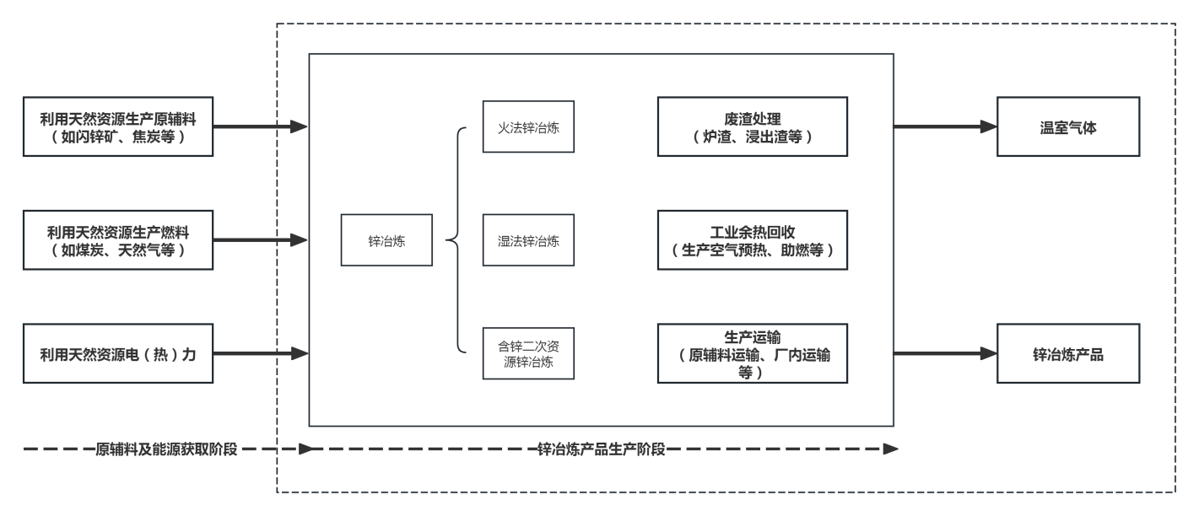

1. 锌冶炼产品的生命周期系统边界

锌冶炼产品碳足迹范围包括原辅材料运输至工厂的排放,产品生产阶段各单元的过程排放、燃料燃烧排放以及能源相关排放等。锌冶炼产品生命周期系统边界内涉及的温室气体排放源见附录A。

* + 1. 辅助材料和能源获取阶段

从上游运输到辅助材料和能源到达生产工厂时终止。包括但不限于以下过程：

1. 辅助材料的运输分销（例如石灰、烧碱、药剂、氯化铵等）；
2. 能源的运输分销或输送（例如汽油、柴油、重油 、煤炭、天然气、电力、热力等）。
   * 1. 锌冶炼产品生产阶段
        1. 锌矿运输阶段

锌矿运输从精矿离开矿区到锌矿到达工厂终止，包括以下过程：

1. 精矿储运过程。
   * + 1. 锌冶炼生产阶段

锌冶炼产品生产从锌精矿进入工厂开始，到粗锌产品离开产线终止，根据工艺不同分为火法、湿法和含锌二次资源冶炼工序。

* + - * 1. 火法冶炼阶段

火法冶炼从锌矿进厂储运开始至粗锌离开熔炼区为止，主要包含以下过程：

1. 原料储存及备料；
2. 锌矿破碎干燥；
3. 锌矿焙烧或烧结；
4. 锌焙砂电炉熔炼或烧结快密闭鼓风炉熔炼（ISP工艺包括烟化）；
5. 余热回收
6. 渣处理；
7. 废气处理回收；
8. 燃料、辅助材料生产与运输相关过程；
9. 燃料及电（热）力等能源消耗相关过程；
10. 粗锌储运。
    * + - 1. 湿法冶炼阶段

电锌的生产从锌矿焙砂开始，经浸出、净化、电积后产出电锌离开冶炼区为止，主要包含以下过程：

1. 原料储存及备料；
2. 浸出；
3. 溶液净化；
4. 电解沉积；
5. 浸出渣处理；
6. 燃料、辅助材料生产与运输相关过程；
7. 燃料及电（热）力等能源消耗相关过程；
8. 粗锌储运。
   * + - 1. 含锌二次资源冶炼阶段

含锌二次资源冶炼从含锌二次资源进入工厂至粗锌离开冶炼区为止，主要包含以下过程：

1. 原料储存及备料；
2. 分类拆解；
3. 物理富集；
4. 火法富集；
5. 脱氟脱氯；
6. 湿法脱除；
7. 火法脱除；
8. 火法冶炼或湿法冶炼；
9. 燃料、辅助材料生产与运输相关过程；
10. 燃料及电（热）力等能源消耗相关过程。
    * + 1. 铸锭阶段
11. 锌液/锌片运输；
12. 脱气除渣；
13. 连续铸锭；
14. 冷却脱模；
15. 灰渣处理；
16. 燃料、辅助材料生产与运输相关过程；
17. 燃料及电（热）力等能源消耗相关过程；
18. 锌锭储运过程。
    * + 1. 锌焙砂生产阶段
19. a) 原料储存及备料；
20. b) 锌精矿沸腾炉焙烧；
21. c) 焙烧余热回收
22. d) 焙烧收尘
23. e) 燃料、辅助材料生产与运输相关过程；
24. f) 燃料及电（热）力等能源消耗相关过程；
25. g) 锌焙砂储运过程。
    * + 1. 富集氧化锌生产阶段
26. a) 原料储存及备料；
27. b) 回转窑富集；
28. c) 回转窑余热回收；
29. d) 回转窑收尘
30. e) 回转窑烟气处理；
31. f) 燃料、辅助材料生产与运输相关过程；
32. g) 燃料及电（热）力等能源消耗相关过程；
33. h) 富集氧化锌储运过程。
    * 1. 取舍原则

在评价目标和范围确定阶段,应确定允许省略次要过程的取舍准则。所选择的取舍准则对评价结果产生的影响应在最终的报告中做出解释。

在锌冶炼产品碳足迹量化过程中,可舍弃产品碳足迹影响小于1%的环节,但所有舍弃的合计值不应超过产品碳足迹总量的5%。

1. 所排除单元过程舍去的温室气体排放与清除有书面记录。
   1. 数据和数据质量
      1. 数据描述

锌冶炼产品的碳足迹量化需要收集现场数据和背景数据。现场数据是锌冶炼产品生产阶段各工序或单元的活动数据,是基于实际测量、统计等方式得到的生命周期清单数据,如产品生产阶段的原辅料和能源消耗量、产品产出量、废弃物排放量以及运输量（包括运输方式、运输距离）等。现场数据均为初级数据。

背景数据是无法从现有产品系统中获得的,通常来源于现有的本土化或国际LCA数据库、经第三方权威机构认证的产品碳足迹（CFP）或环境产品声明（EPD）报告、公开发表的高质量学术文献等。可量化背景数据为初级数据,如供应商或服务商提供基于现场数据计算得到的生命周期清单数据；背景数据不能量化则为次级数据,如外购原辅材料和燃料的上游排放因子、运输排放因子、废弃物处置排放因子等。

仅在收集初级数据不可行时,次级数据才能用于输入和输出,或用于重要性较低的过程。引用次级数据宜证明其适用性和可信度,并注明数据来源及选取思路。锌冶炼产品系统边界内涉及的主要数据描述示例见表1。

1. 主要数据描述示例

| 类别 | | | 主要物料清单 | 备注 |
| --- | --- | --- | --- | --- |
| 现场数据 | 输入 | 原料消耗量 | 锌精矿、铅锌混合精、含锌二次资源等 | 初级数据 |
| 燃料消耗量 | 煤炭、天然气、轻质柴油、重油等 |
| 电力/热力消耗量 | 电力（能源结构、占比）、热力 |
| 其他工质消耗量 | 水、压缩空气等 |
| 辅料消耗量 | 石灰石、烧碱、新水、药剂、皮带、絮凝剂、脱水剂、氯化铵、纯碱、耐火材料、润滑油等 |
| 第三方服务 | 现场运输、废渣、废水外委处置等 |
| 输出 | 主产品产量 | 粗锌和锌锭等 |
| 废弃物产量 | 阳极泥、精馏渣、炭渣等 |
| 温室气体排放量 | CO2、CH4、N2O等 |
| 背景数据 | 电力/热力 | | ——供应商提供的生命周期排放因子；  ——电力/热力能源结构、输配电损失、燃料消耗量、燃料上游排放等。 | 次级数据宜优先考虑初级数据 |
| 外购原辅材料、燃料和服务 | | ——供应商/服务商提供的排放因子；  ——公开或商业数据库中的排放因子。 |
| 运输分销 | | ——供应商/服务商提供的排放因子；  ——运输方式、运输工具规格型号等。 |

* + 1. 数据质量要求

产品碳足迹影响评价应使用现有最高质量数据,数据质量的特征应包括定量和定性两个角度。数据质量的特性描述应涉及以下方面：

1. 时间覆盖范围：数据的年份和所收集数据的最小时间长度；
2. 地理覆盖范围：为实现产品碳足迹研究目的所收集的单元过程数据的地理位置；
3. 技术覆盖范围：具体的技术或技术组合；
4. 精度：对每个数据值的可变性的度量（例如方差）；
5. 完整性：测量或测算的流所占的比例；
6. 代表性：反映实际关注人群对数据集（即时间覆盖范围、地理覆盖范围和技术覆盖范围等）关注程度的真实情况进行的定性评价；
7. 技术上，数据反映实际生产技术情况，即体现实际工艺流程、技术和设备类型、原料与能耗类型、生产规模等因素的影响；时间上，数据反映被评价产品系统单元过程的实际时间；空间上，数据反映具体产品系统边界内单元过程的实际地理位置信息。
8. 一致性：对研究方法学是否能在敏感性分析的不同组成部分中统一应用而进行的定性评价；
9. 再现性：对其他独立从业人员采用同一方法学和数值信息重现相同研究结果的定性评价；
10. 数据来源：现场数据来源于测量、工程计算、采购记录等，环境排放数据优先采用环境监测报告，所有数据均有相关的数据来源和数据处理算法；
11. 信息的不确定性。
    * 1. 数据质量评价

开展产品碳足迹研究的组织宜建立数据管理系统，保留相关文件和记录，进行数据质量评价，并持续提高数据质量。锌冶炼产品碳足迹量化数据质量评价方法见表2，对质量较差的数据应进行敏感性分析。

1. 数据质量评价方法

| 评级 | 技术 | 时间 | 地域 | 可靠性 | 完整性 |
| --- | --- | --- | --- | --- | --- |
| 好 | 相同技术数据 | ≤3a | 同一地区 | 测量或经核查 | 数据基本完整 |
| 一般 | 类似技术数据 | 3a~5a | 相似地区 | 部分测量或部分核查 | 数据完整性≥80% |
| 较差 | 不同技术数据 | 5a~10a | 不同地区 | 次级数据估算值 | 数据完整性≥50% |

* 1. 生命周期清单分析
     1. 数据收集
        1. 数据收集期

锌冶炼产品碳足迹量化数据宜以一个自然年为数据收集周期。其特点是年度数据符合组织常规的运营管理，涵盖生产波动的变化因素。

* + - 1. 收集步骤

对于系统边界内的所有单元过程，应收集纳入生命周期清单中的定性资料和定量数据。数据收集和数据质量评估步骤如下：

1. 根据产品系统边界，获取工艺流程图，识别温室气体排放源，确定数据需求范围；
2. 根据数据需求编制单元过程输入、输出数据列表，示例见附录C；
3. 根据数据列表收集初级数据和次级数据。数据收集应详细记录各项数据的计算方法、数据来源和原始凭证，保持其可追溯；
4. 评估收集的活动数据和排放因子。对研究结论有显著影响的数据，应说明相关数据的收集过程、收集时间以及数据质量的详细信息；对计量数据，相关计量器具应符合GB 17167和GB/T 20902的规定；
5. 审查数据收集过程中出现的特殊情况、异常点和其他问题，识别可能产生的数据误差风险。
   * + 1. 初级数据收集
          1. 辅助材料和能源获取阶段

辅助材料和能源获取阶段应收集的初级数据包括：

1. 辅助材料的运输工具及其核定载重量、运输重量、运输距离；
2. 能源的运输工具及其核定载重量、运输重量、运输距离。
   * + - 1. 锌冶炼产品生产阶段

锌矿运输阶段

锌矿运输应收集的初级数据包括：

1. 精矿运输量；
2. 运输工具及其核定载重量、运输距离；
3. 燃料、辅助材料的运输工具及其核定载重量、运输距离。
4. 锌矿运输单元输入、输出数据收集表示例见表C.1。

锌冶炼阶段

锌冶炼产品从锌精矿进入工厂开始，到粗锌产品离开产线终止，根据工艺不同分为火法、湿法和含锌二次资源冶炼工序。

1. 火法冶炼应收集的初级数据应包括：
   1. 锌精矿/混合矿消耗量，
   2. 焦炭/还原剂消耗量，
   3. 熔剂（石灰石/石英砂）消耗量，
   4. 燃料消耗量，
   5. 焙砂/烧结块产生量，
   6. 烟气产生量，
   7. 粗锌产量，
   8. 熔炼渣产量，
   9. 精锌产量，
   10. 精馏渣产量，
   11. 余热利用发热量或发电量，
   12. 燃料、辅助材料的运输工具及其核定载重量、运输距离，
   13. 精矿的运输工具及其核定载重量、运输距离；
   14. 熔炼渣、精馏渣的运输工具及其核定载重量、运输距离；
2. 湿法冶炼应收集的初级数据应包括：
   1. 锌精矿/氧化锌矿消耗量，
   2. 燃料消耗量，
   3. 烟气产生量，
   4. 酸消耗量，
   5. 浸出渣产量，
   6. 净化过程化学试剂用量，
   7. 净化渣产生量，
   8. 阴极锌片产生量，
   9. 阳极泥产生量，
   10. 燃料、辅助材料的运输工具及其核定载重量、运输距离，
   11. 锌精矿/氧化锌矿的运输工具及其核定载重量、运输距离；
3. 含锌二次资源原材料预处理工序应收集的初级数据应包括：
   1. 原材料种类及消耗量，
   2. 拆解破碎能源消耗量，
   3. 火法富集焦炭消耗量，
   4. 脱氟脱氯化学试剂使用量，
   5. 生产用水消耗量，
   6. 废气产生量，
   7. 废水产生量，
   8. 固体废弃物产生量，
   9. 燃料、辅助材料的运输工具及其核定载重量、运输距离，
   10. 含锌二次资源的运输工具及其核定载重量、运输距离。

锌锭铸锭阶段

锌锭铸锭阶段应收集的初级数据包括：

1. 锌液/锌片投入量；
2. 辅助材料消耗量；
3. 燃料及电（热）力等能源消耗量；
4. 锌锭产量；
5. 锌液/锌片的运输；
6. 锌液/锌片的运输工具及其核定载重量 、运输距离；
7. 燃料、辅助材料的运输工具及其核定载重量、运输距离；
8. 锌锭的运输工具及其核定载重量、运输距离；
9. 锌灰渣产生量。

锌焙砂生产阶段

锌焙砂生产阶段应收集的初级数据包括：

* 1. 锌精矿投入量；
  2. 硫酸回收率（如有）；
  3. 锌焙砂产量；
  4. 废气浓度及排放量

e) 燃料及电（热）力等能源消耗量；

f) 余热利用发热量或发电量，

g) 燃料、辅助材料的运输工具及其核定载重量、运输距离.

富集氧化锌生产阶段

富集氧化锌生产阶段应收集的初级数据包括：

a) 原辅材料投入量；

b) 化学试剂种类及投入量；

c) 富集氧化锌产量；

d) 废气、废水浓度及排放量

e) 燃料及电（热）力等能源消耗量；

f) 余热利用发热量或发电量；

g) 燃料、辅助材料的运输工具及其核定载重量、运输距离，

* + - 1. 次级数据收集

锌冶炼产品系统边界内应收集的次级数据主要包括：

1. 外购原辅材料 、燃料等上游生命周期清单数据；
2. 电（热）力等能源的上游生命周期清单数据；
3. 阳极泥、锌灰渣等处理过程生命周期清单数据；
4. 运输过程生命周期清单数据等。
   * + 1. 特定（电力）温室气体排放因子
          1. 内部发电

当锌冶炼产品消耗的电能为内部发电（例如现场发电），且未向第三方出售 ，则应将该电力的生命周期数据用于锌冶炼产品的碳足迹量化。

* + - * 1. 直供电力

如果该组织与发电站之间具有专用输电线路，且所消耗的电力未向第三方出售，则使用该电力供应商提供的电力温室气体排放因子。

* + - * 1. 电网电力

当电力供应商通过合同工具的形式保证电力供应，应使用此供应商特定电力生产的生命周期数据，电力产品应：

——传递电力生产单位相关信息以及发电机组特征信息；

——保证唯一的使用权；

——由报告实体或报告实体代表追踪、赎回、报废或注销；

——接近合同工具的适用期限，并包括相应的时间长度。

当无法获得供应商的具体电力信息时，应使用与电力来源相关的电网GHG排放量。相关电网GHG排放量应反映相关地区的电力消耗情况，不包括任何之前已声明归属的电力。如果没有电力追踪系统，所选电网GHG排放量应反映该地区的电力消费情况。

1. 合同工具是指双方之间签订，用于出售和购买能源的任意形式的合约。如能源属性证书、电力交易合同等。报告实体可根据目标用户的需求选择合同工具的类型。
2. 发电机特征信息包括设备的登记名称、所有者和产生的能源性质、发电量和提供的可再生能源等。
3. 如果难以获得电力供应系统内某一过程的具体生命周期数据，可使用公认数据库［如来自生态环境部、联合国环境规划署（UNEP）或联合国气候变化框架公约（UNFCCC）等中的数据］。

如果非化石能源电力证书在出售时不直接与电力本身关联，来自非化石能源的部分电力作为非化石电力出售，但没有被排除在电网组合排放因子之外，在这种情况下，应使用电力跟踪系统开展相关消费电网组合分析，并在产品碳足迹报告中进行单独报告，以此来展示结果的差异。

* + 1. 数据审定

在数据收集过程中应对数据的有效性进行检查，以确认并提供证据证明数据质量要求符合第7章的规定。

数据审定可通过建立质量平衡、能量平衡、碳平衡和（或）排放因子的比较分析或其他适当的方法。由于每个单元过程均遵守物质和能量守恒定律，因此物质和能量的平衡能为单元过程描述的准确性提供有效的检查。

数据审定可参考行业平均值、检验标准值等常规数据进行交叉审定。

* + 1. 数据分配
       1. 分配方法

数据分配的原则是以输入和输出之间的物质平衡为基础，一个单元过程分配的输入和输出总和应与其分配前的输入和输出相等。应根据明确规定的分配程序将输入和输出分配到不同的产品中。锌冶炼产品优先采用的数据分配方法如下：

1. 细分法：将拟分配的单元过程进一步划分为两个或更多的子过程，并收集与这些子过程相关的输入和输出数据；
2. 扩展法：将产品系统加以扩展，从而抵扣功能单位等同产品生产造成的环境影响；
3. 分配法：根据物理属性（例如质量、工时）或产品经济价值等参数，按比例将输入输出数据分配到共生产品。

原则上宜尽量避免数据分配，当同时有几种备选分配程序时，应通过敏感性分析阐明偏离所选方法产生的影响。

* + 1. 数据取舍原则

本文件涉及的物质（能量）数据的取舍原则如下：

1. 能源的所有输入均需列出；
2. 原辅材料的所有输入均需列出；
3. 辅助材料若符合d）和e）要求则可忽略；
4. 忽略的单项物质（能量）流对产品碳足迹的贡献均不应超过1%；
5. 所有忽略的物质（能量）流对产品碳足迹贡献总和不应超过5%，且应在产品碳足迹报告中予以说明；
6. 道路与厂房等基础设施、各工序设备、厂区内人员办公及生活设施的消耗和排放，均忽略。
   * 1. 清单计算

生命周期清单分析结果通常表现为一系列的数据表，展示每声明单位产品在每个阶段/单元过程中的资源使用量（如原辅材料和能源），以及释放到环境中的排放物（如温室气体、废弃物等）。

* 1. 产品碳足迹影响评价
     1. 通则

应通过排放或清除的GHG的质量乘以IPCC给出的100年GWP（见附录D），来计算产品每种GHG排放和清除的潜在气候变化影响，以tCO2e/（t排放量）计。

1. 产品碳足迹为所有GHG潜在气候变化影响的总和。

若IPCC修订了GWP，应使用最新数值，否则应在报告中说明。

除GWP100外，还可以使用IPCC提供的其他时间范围的GWP和GTP，但宜单独报告。

1. GWP100代表短期的气候变化影响，可反映变暖速度。100年GTP代表长期的气候变化影响，可反映长期温升。与其他时间范围相比，选择100年的时间范围并无任何科学依据。该时间范围是国际公约的一个价值判断，它权衡了不同时间范围内可能发生的影响。
   * 1. 产品碳足迹计算方法

锌冶炼产品及相关产品碳足迹计算方法见公式（1）：

${CFP}_{GHG}=\sum_{j}{[{(AD}_{I}}×{EF}_{LCG,i,j})×{GWP}_{j}$ ()

式中：

CFPGHG ——锌冶炼及相关产品碳足迹，以吨二氧化碳当量每吨（tCO2e/t）计；

ADI ——系统边界内，各声明单位中第i种活动的GHG排放和清除相关数据（包括初级数据和次级数据），单位根据具体排放源确定；

EFLCG,i,j ——第i种活动对应的温室气体j的排放因子，单位与GHG活动数据相匹配；

GWPj ——温室气体j的GWP值，按8.1中的规定取值。

* 1. 产品碳足迹结果解释

产品碳足迹研究的生命周期结果解释阶段应包括以下步骤：

1. 根据生命周期清单分析和生命周期影响评价的锌冶炼产品及相关产品碳足迹的量化结果，识别显著环节（可包括生命周期阶段、单元过程或流）；
2. 完整性、一致性和敏感性分析的评估；
3. 结论、局限性和建议的编制。

按照产品碳足迹研究的目的和范围，对产品碳足迹影响评价的量化结果进行解释，解释应包括以下内容：

1. 说明产品碳足迹和各阶段碳足迹；
2. 分析不确定性，包括取舍准则的应用或范围；
3. 详细记录选定的分配程序；
4. 说明产品碳足迹研究的局限性。

结果解释宜包括以下内容：

1. 分析重要输入、输出和方法学选择（包括分配程序）的敏感性，以了解结果的敏感性和不确定性；
2. 评估建议对结果的影响。
   1. 产品碳足迹报告

产品碳足迹报告应包括但不限于下列内容（报告参考格式见附录E）。

1. 基本情况：
   1. 委托方与评价方信息，
   2. 报告信息，
   3. 依据的标准，
   4. 使用的产品种类规则或其他补充要求的参考资料（如有）；
2. 量化目的：
   1. 开展研究的目的，
   2. 预期用途；
3. 量化范围：
   1. 产品说明，包括功能和技术参数，
   2. 声明单位以及基准流，
   3. 系统边界，
   4. 取舍准则和取舍点，列出排除在外的单元过程或因素，并说明理由和其合理性，
   5. 生命周期各阶段描述；
4. 清单分析：
   1. 数据收集信息，包括数据来源，
   2. 重要的单元过程清单，
   3. 纳入范围的温室气体清单，
   4. 分配原则与程序，
   5. 数据说明，包括有关数据的决定和数据质量评价；
5. 影响评价：
   1. 影响评价方法，
   2. 特征化因子，
   3. 产品碳足迹计算，
   4. 结果图示（可选）；
6. 结果解释：
   1. 结论和局限性，
   2. 敏感性分析和不确定性分析结果，
   3. 电力处理，包括关于电网排放因子计算和相关电网的特殊局限信息，
   4. 在产品碳足迹研究中披露和证明相关信息项的选择并说明理由；
7. 研究中使用的产品种类规则或其他补充要求的参考资料。
9. （资料性）  
   锌冶炼产品生命周期系统边界内各生产单元的温室气体排放源

锌冶炼产品生命周期系统边界内各生产单元的温室气体排放源见表A.1~表A.5。

* 1. 锌矿运输单元温室气体排放源

| 排放类别 | 排放源 |
| --- | --- |
| 燃料燃烧排放 | 移动设备中的化石燃料燃烧（例如运输卡车） |

* 1. 火法锌冶炼阶段温室气体排放源

| 排放类别 | 排放源 |
| --- | --- |
| 生产过程排放 | 锌精矿氧化焙烧/烧结 |
| 石灰石煅烧分解 |
| 燃料燃烧排放 | 固定和移动设备中的化石燃料燃烧（例如辅助车辆） |
| 辅助、应急或污染控制设备中的固定燃烧（例如锅炉、柴油发电机） |
| 密闭鼓风炉/竖罐中的固定燃烧 |
| 能源相关排放 | 购买或自备的电力、热力 |
| 其他排放 | 上游第三方的运输和配送 |
| 购买的燃料、原辅材料的上游排放 |
| 蒸馏残渣处理 |

* 1. 湿法锌冶炼温室气体排放源

| 排放类别 | 排放源 |
| --- | --- |
| 生产过程排放 | 原料预处理焙烧 |
| 酸分解排放 |
| 燃料燃烧排放 | 固定和移动设备中的化石燃料燃烧（例如辅助车辆） |
| 辅助、应急或污染控制设备中的固定燃烧 |
| 能源相关排放 | 购买或自备的电力、热力 |
| 其他排放 | 上游第三方运输和配送 |
| 购买的燃料、原辅材料的上游排放 |
| 阳极泥处理 |

* 1. 含锌二次资源原材料预处理温室气体排放源

| 排放类别 | 排放源 |
| --- | --- |
| 燃料燃烧排放 | 固定和移动设备中的化石燃料燃烧（例如辅助车辆） |
| 辅助、应急或污染控制设备中的固定燃烧 |
| 回转窑/烟化炉燃烧 |
| 能源相关排放 | 购买或自备的电力、热力 |
| 其他排放 | 上游第三方运输和配送 |
| 购买的燃料、原辅材料的上游排放 |

* 1. 锌锭生产阶段温室气体排放源

| 排放类别 | 排放源 |
| --- | --- |
| 燃料燃烧排放 | 固定和移动设备中的化石燃料燃烧（例如辅助车辆） |
| 辅助、应急或污染控制设备中的固定燃烧 |
| 熔炼炉、混合炉中的固定燃烧 |
| 能源相关排放 | 购买或自备的电力、热力 |
| 其他排放 | 上游第三方运输和配送 |
| 购买的燃料、原辅材料的上游排放 |
| 锌灰渣处理 |

* 1. 锌焙砂生产阶段温室气体排放源

| 排放类别 | 排放源 |
| --- | --- |
| 燃料燃烧排放 | 固定和移动设备中的化石燃料燃烧（例如辅助车辆） |
| 辅助、应急或污染控制设备中的固定燃烧 |
| 沸腾焙烧炉、多膛炉中的固定燃烧 |
| 能源相关排放 | 购买或自备的电力、热力 |
| 其他排放 | 上游第三方运输和配送 |
| 购买的燃料、原辅材料的上游排放 |
| 浸出渣、除尘灰处理 |

* 1. 富集氧化锌生产阶段温室气体排放源

| 排放类别 | 排放源 |
| --- | --- |
| 燃料燃烧排放 | 固定和移动设备中的化石燃料燃烧（例如辅助车辆） |
| 辅助、应急或污染控制设备中的固定燃烧 |
| 回转窑、沸腾炉等煅烧设中的固定燃烧 |
| 能源相关排放 | 购买或自备的电力、热力 |
| 其他排放 | 上游第三方运输和配送 |
| 购买的燃料、原辅材料的上游排放 |
| 废水处理 |
| 重金属污泥处理 |

1. （资料性）  
   锌冶炼产品生命周期系统边界内生产工艺流程图示例

锌冶炼产品生命周期系统边界内生产工艺流程图见图B.1~图B.3。

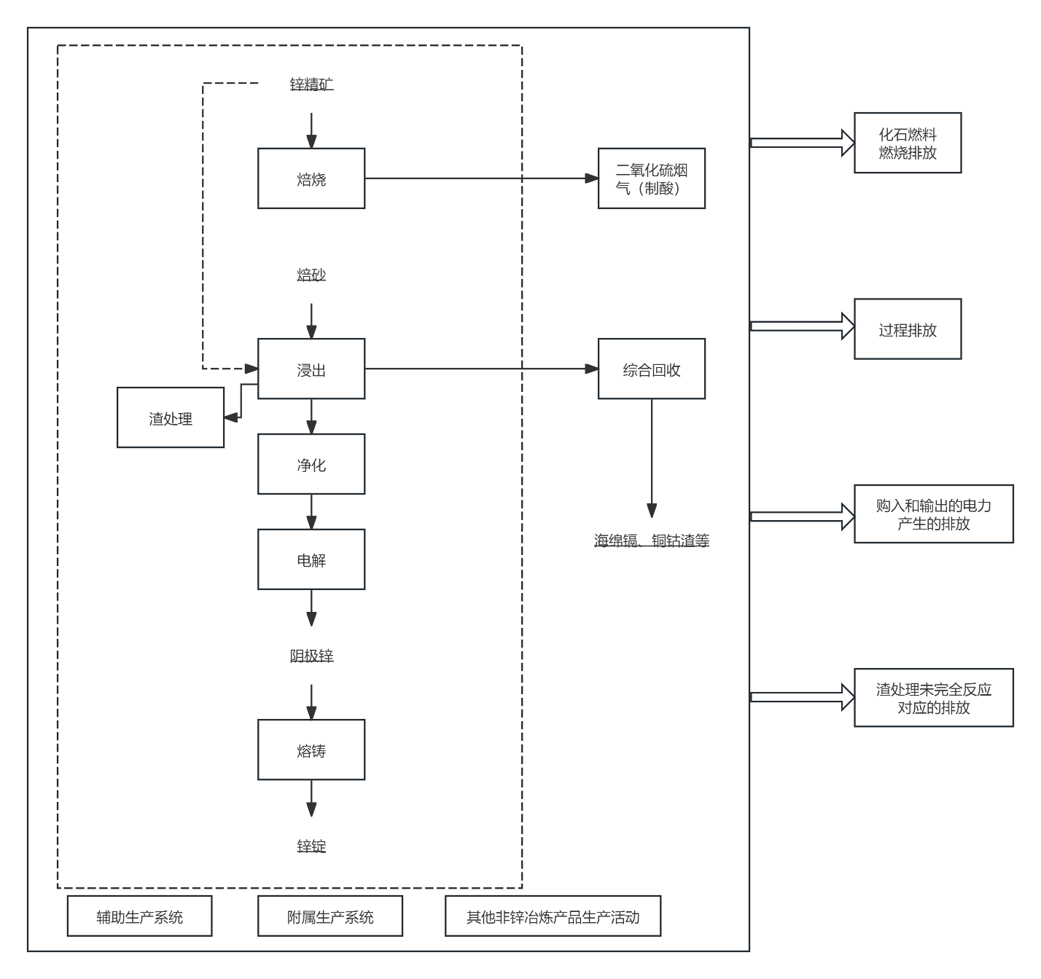

* 1. 湿法锌冶炼工艺流程图

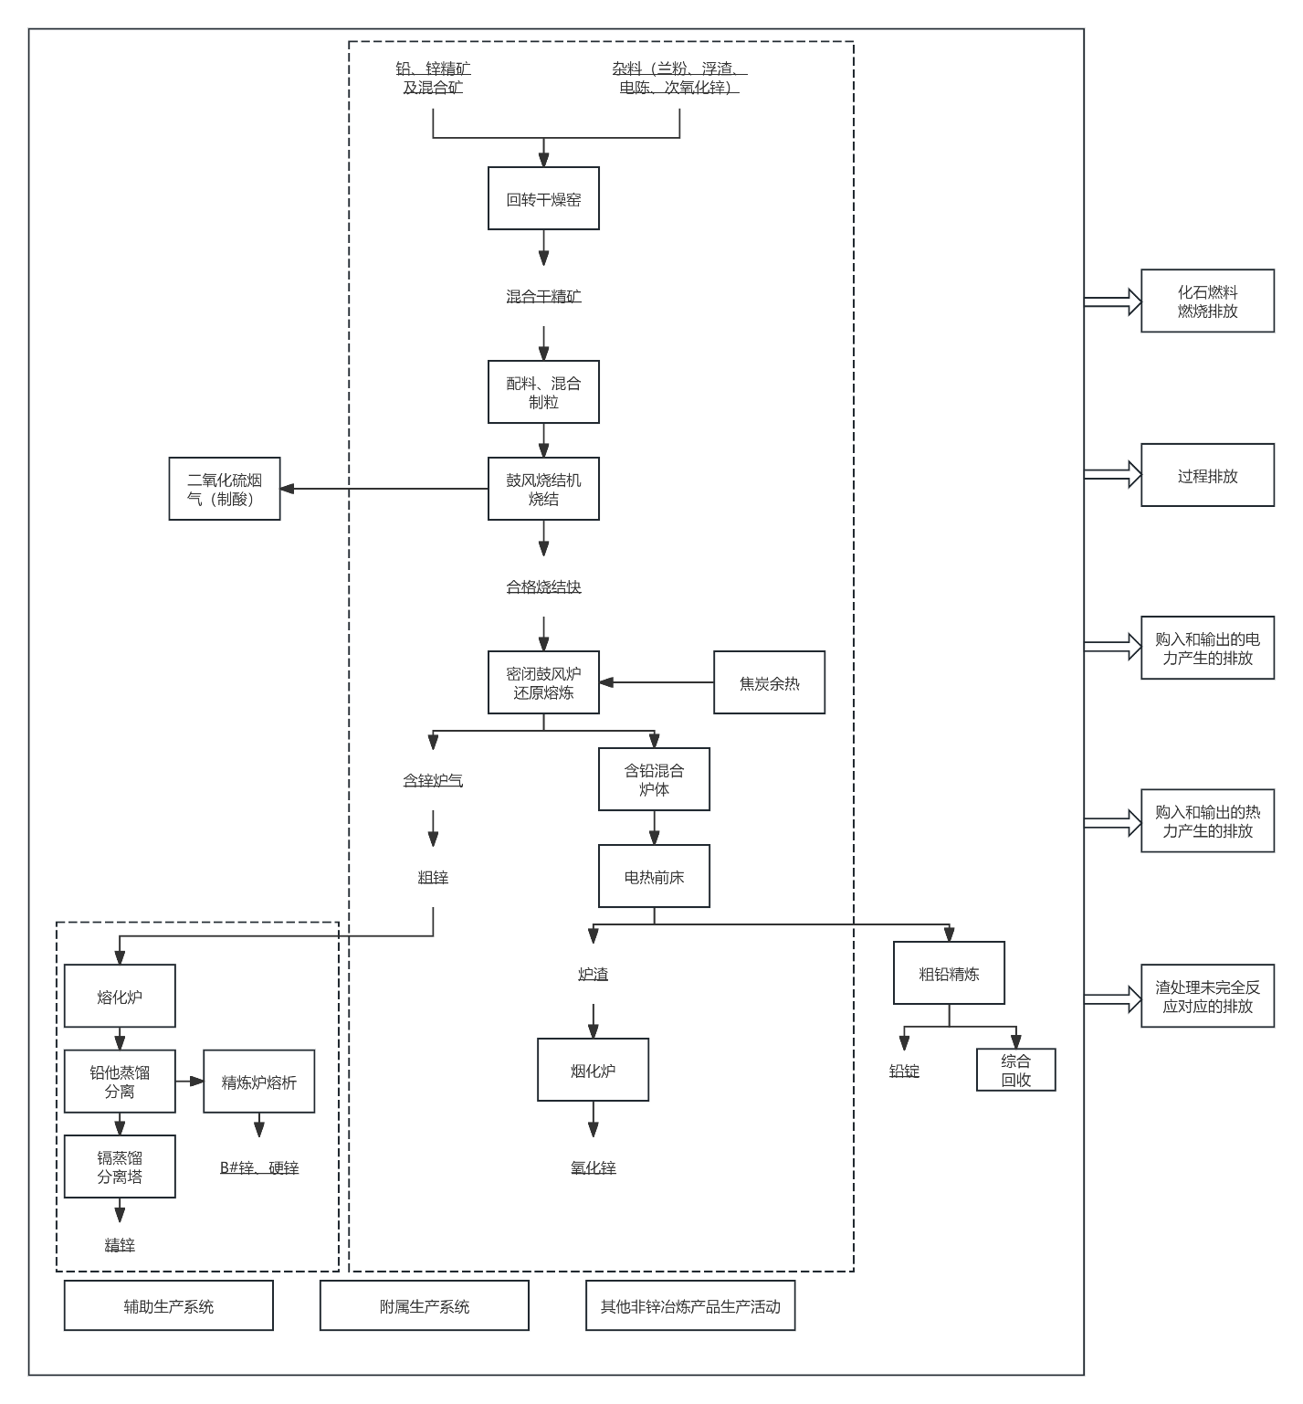

* 1. 火法锌冶炼工艺流程图

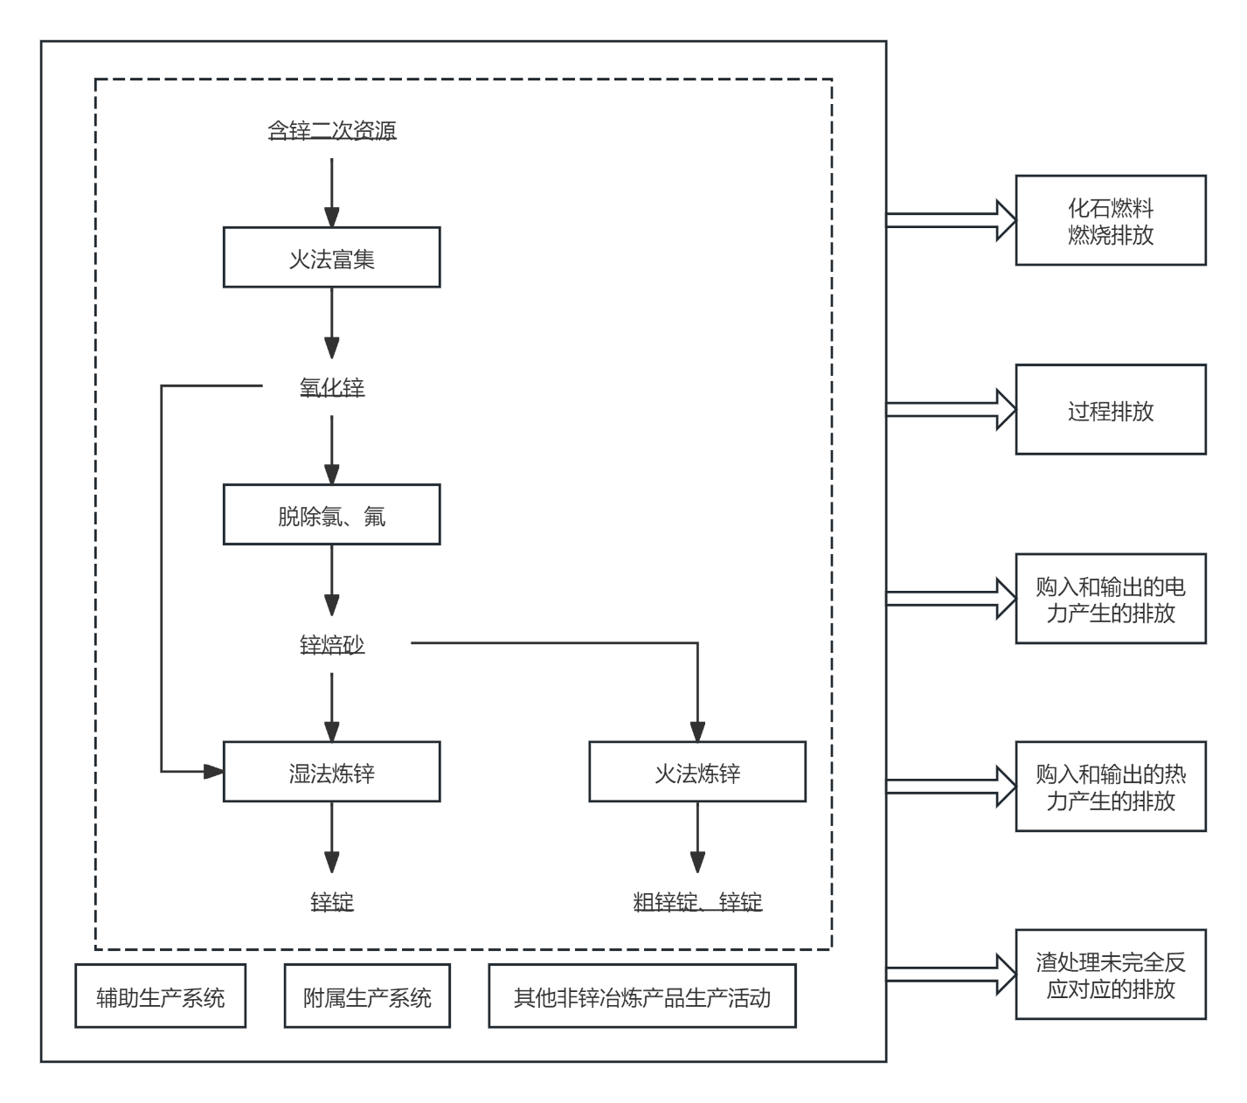

* 1. 含锌二次资源工艺流程图

1. （资料性）  
   数据收集表示例

数据收集表示例见表C.1~表C.4。其并不代表全部收集范围，报告主体可根据生产系统实际情况补充或调整。

* 1. 锌矿运输单元输入、输出数据收集表

| 单元过程及统计口径描述：  时间段：起始时间 年 月 日；终止时间 年 月 日  制表人：  制表日期： | | | | | |
| --- | --- | --- | --- | --- | --- |
| 输出 | 单位 | 数量 | 运距 | 运输方式 | 规格、成分/去向 |
| 精矿 |  |  |  |  |  |
| 温室气体直接排放（运输过程） |  |  |  |  |  |
|  |  |  |  |  |  |
| 1. 此数据收集表中的数据是指规定时间段内所有未分配的输入和输出。 2. 燃料和热力以热量单位表示。 | | | | | |

* 1. 火法锌冶炼输入、输出数据收集表

|  |  |  |  |  |  |
| --- | --- | --- | --- | --- | --- |
| 单元过程及统计口径描述：  时间段：起始时间 年 月 日；终止时间 年 月 日  制表人：  制表日期： | | | | | |
| 输入 | 单位 | 数量 | 运距 | 运输方式 | 规格、成分/来源 |
| 精矿（自产） |  |  |  |  |  |
| 外购矿（如有） |  |  |  |  |  |
| 还原剂（例如焦炭、煤） |  |  |  |  |  |
| 新水 |  |  |  |  |  |
| 石灰 |  |  |  |  |  |
| 烧碱 |  |  |  |  |  |
| 辅助材料（例如石英砂、耐火材料、脱硫剂、润滑油等） |  |  |  |  |  |
| 燃料（例如柴油、汽油、天然气等） |  |  |  |  |  |
| 电力、热力 |  |  |  |  |  |
| 蒸汽 |  |  |  |  |  |
| 第三方服务（如有） |  |  |  |  |  |
| 输出 | 单位 | 数量 | 运距 | 运输方式 | 规格、成分/去向 |
| 粗锌 |  |  |  |  |  |
| 精馏锌 |  |  |  |  |  |
| 副产品（例如粗铅、稀贵金属） |  |  |  |  |  |
| 焙烧/熔炼渣 |  |  |  |  |  |
| 精馏渣 |  |  |  |  |  |
| 烟尘 |  |  |  |  |  |
| 温室气体直接排放（燃料燃烧、工业过程） |  |  |  |  |  |
|  |  |  |  |  |  |
| 1. 此数据收集表中的数据是指规定时间段内所有未分配的输入和输出。 2. 燃料和热力以热量单位表示。 | | | | | |

* 1. 湿法锌冶炼输入、输出数据收集表

| 单元过程及统计口径描述：  时间段：起始时间 年 月 日；终止时间 年 月 日  制表人：  制表日期： | | | | | |
| --- | --- | --- | --- | --- | --- |
| 输入 | 单位 | 数量 | 运距 | 运输方式 | 规格、成分/来源 |
| 精矿（自产） |  |  |  |  |  |
| 外购矿（如有） |  |  |  |  |  |
| 硫酸 |  |  |  |  |  |
| 石英 |  |  |  |  |  |
| 锌粉 |  |  |  |  |  |
| 氧化剂 |  |  |  |  |  |
| 辅助材料（例如凝絮剂、润滑油等） |  |  |  |  |  |
| 燃料（例如柴油、汽油、天然气等） |  |  |  |  |  |
| 电力 |  |  |  |  |  |
| 输出 | 单位 | 数量 | 运距 | 运输方式 | 规格、成分/去向 |
| 阴极锌片 |  |  |  |  |  |
| 阳极泥 |  |  |  |  |  |
| 温室气体直接排放（燃料燃烧、工业过程） |  |  |  |  |  |
|  |  |  |  |  |  |
| 1. 此数据收集表中的数据是指规定时间段内所有未分配的输入和输出。 2. 燃料和热力以热量单位表示。 | | | | | |

* 1. 含锌二次资源输入、输出数据收集表

| 单元过程及统计口径描述：  时间段：起始时间 年 月 日；终止时间 年 月 日  制表人：  制表日期： | | | | | |
| --- | --- | --- | --- | --- | --- |
| 输入 | 单位 | 数量 | 运距 | 运输方式 | 规格、成分/来源 |
| 含锌二次资源 |  |  |  |  |  |
| 辅助材料（例如钢球、筛网、润滑油等） |  |  |  |  |  |
| 脱氟氯试剂 |  |  |  |  |  |
| 燃料（例如柴油、汽油、天然气等） |  |  |  |  |  |
| 电力/热力 |  |  |  |  |  |
| 蒸汽 |  |  |  |  |  |
| 第三方服务（如有） |  |  |  |  |  |
| 输出 | 单位 | 数量 | 运距 | 运输方式 | 规格、成分/去向 |
| 富集氧化锌烟尘 |  |  |  |  |  |
| 窑渣 |  |  |  |  |  |
| 温室气体直接排放（燃料燃烧、工业过程） |  |  |  |  |  |
|  |  |  |  |  |  |
| 1. 此数据收集表中的数据是指规定时间段内所有未分配的输入和输出。 2. 燃料和热力以热量单位表示。 | | | | | |

* 1. 铸锭单元输入、输出数据收集表

| 单元过程及统计口径描述：  时间段：起始时间 年 月 日；终止时间 年 月 日  制表人：  制表日期： | | | | | |
| --- | --- | --- | --- | --- | --- |
| 输入 | 单位 | 数量 | 运距 | 运输方式 | 规格、成分/来源 |
| 锌冶/锌片 |  |  |  |  |  |
| 辅助材料（例如清渣剂、熔炼剂等） |  |  |  |  |  |
| 燃料（例如柴油、汽油、天然气等） |  |  |  |  |  |
| 电力、热力 |  |  |  |  |  |
| 第三方服务（如有） |  |  |  |  |  |
| 输出 | 单位 | 数量 | 运距 | 运输方式 | 规格、成分/去向 |
| 锌锭 |  |  |  |  |  |
| 锌灰渣 |  |  |  |  |  |
| 温室气体直接排放（燃料燃烧） |  |  |  |  |  |
|  |  |  |  |  |  |
| 1. 此数据收集表中的数据是指规定时间段内所有未分配的输入和输出。 2. 燃料和热力以热量单位表示。 | | | | | |

* 1. 锌焙砂生产单元输入、输出数据收集表

| 单元过程及统计口径描述：  时间段：起始时间 年 月 日；终止时间 年 月 日  制表人：  制表日期： | | | | | |
| --- | --- | --- | --- | --- | --- |
| 输入 | 单位 | 数量 | 运距 | 运输方式 | 规格、成分/来源 |
| 锌精矿 |  |  |  |  |  |
| 辅助材料（例如石灰石、石英砂等） |  |  |  |  |  |
| 燃料（例如煤炭、汽油、天然气等） |  |  |  |  |  |
| 电力、热力 |  |  |  |  |  |
| 第三方服务（如有） |  |  |  |  |  |
| 输出 | 单位 | 数量 | 运距 | 运输方式 | 规格、成分/去向 |
| 锌焙砂 |  |  |  |  |  |
| 硫酸 |  |  |  |  |  |
| 温室气体直接排放（燃料燃烧） |  |  |  |  |  |
|  |  |  |  |  |  |
| 1. 此数据收集表中的数据是指规定时间段内所有未分配的输入和输出。 2. 燃料和热力以热量单位表示。 | | | | | |

* 1. 富集氧化锌生产单元输入、输出数据收集表

| 单元过程及统计口径描述：  时间段：起始时间 年 月 日；终止时间 年 月 日  制表人：  制表日期： | | | | | |
| --- | --- | --- | --- | --- | --- |
| 输入 | 单位 | 数量 | 运距 | 运输方式 | 规格、成分/来源 |
| 次氧化锌原料 |  |  |  |  |  |
| 辅助材料（例如中和剂、致幻剂等） |  |  |  |  |  |
| 燃料（例如柴油、汽油、天然气等） |  |  |  |  |  |
| 电力、热力 |  |  |  |  |  |
| 第三方服务（如有） |  |  |  |  |  |
| 输出 | 单位 | 数量 | 运距 | 运输方式 | 规格、成分/去向 |
| 富集氧化锌 |  |  |  |  |  |
| 回收金属渣 |  |  |  |  |  |
| 烟粉尘 |  |  |  |  |  |
| 温室气体直接排放（燃料燃烧） |  |  |  |  |  |
|  |  |  |  |  |  |
| 1. 此数据收集表中的数据是指规定时间段内所有未分配的输入和输出。 2. 燃料和热力以热量单位表示。 | | | | | |

1. （资料性）  
   全球变暖潜势

部分温室气体的全球变暖潜势见表D.1。

* 1. 部分温室气体的全球变暖潜势

| 气体名称 | 化学分子式 | 100年的GWP |
| --- | --- | --- |
| 二氧化碳 | CO2 | 1 |
| 甲烷 | CH4 | 27.9 |
| 氧化亚氮 | N2O | 273 |
| 三氟化氮 | NF3 | 17 400 |
| 氢氟碳化物（HFCs） | | |
| HFC⁃23 | CHF3 | 14 600 |
| HFC⁃32 | CH2F2 | 771 |
| HFC⁃41 | CH3F | 135 |
| HFC⁃125 | C2HF5 | 3 740 |
| HFC⁃134 | CHF2CHF2 | 1 260 |
| HFC⁃134a | C2H2F4 | 1 530 |
| HFC⁃143 | CH2FCHF2 | 364 |
| HFC⁃143a | CH3CF3 | 5 810 |
| HFC⁃152a | C2H4F2 | 164 |
| HFC⁃227ea | C3HF7 | 3 600 |
| HFC⁃236fa | C3H2F6 | 8 690 |
| 全氟碳化物（PFCs） | | |
| 全氟甲烷（四氟甲烷） | CF4 | 7 380 |
| 全氟乙烷（六氟乙烷） | C2F6 | 12 400 |
| 全氟丙烷 | C3F8 | 9 290 |
| 全氟丁烷 | C4F10 | 10 000 |
| 全氟环丁烷 | C4F8 | 10 200 |
| 全氟戊烷 | C5F12 | 9 220 |
| 全氟己烷 | C6F14 | 8 620 |
| 六氟化硫 | SF6 | 25 200 |
|  |  |  |
| 1. 部分温室气体的全球变暖潜势来源于政府间气候变化专门委员会（IPCC）《气候变化报告2021：自然科学基础第一工作组对政府间气候变化专门委员会第六次评估报告的贡献》。 | | |

1. （资料性）  
   产品碳足迹报告模板

产品碳足迹报告模板如下。

**产品碳足迹报告（模板）**

**产品名称：________________________**

**产品规格型号：____________________**

**生产者名称：______________________**

**报告编号：________________________**

出具报告机构： （盖章）

日期： 年 月 日

**一、概况**

**1.生产者信息**

生产者名称：

地址：

法定代表人：

授权人（联系人）：

联系电话：

公司概况：

**2.产品信息**

产品名称：

产品功能：

产品介绍：

产品图片：

**3.量化方法**

依据标准：

**二、量化目的**

**三、量化范围**

**1.声明单位：**

声明单位为1t产品。

**2.系统边界：**

□原材料获取阶段 □生产阶段 □运输（交付）阶段

系统边界见图E.1。

* 1. ××产品碳足迹量化系统边界图

**3.取舍准则：**

采用的取舍准则以______________为依据，具体规则如下：

**4.时间范围：**

______年度。

**四、清单分析**

**1.数据来源说明**

初级数据：

次级数据：

**2.分配原则与程序**

分配依据：

分配程序：

具体分配情况如下：

**3.清单结果及计算**

产品生产阶段的碳排放计算说明见表E.1。

* 1. 锌冶炼产品生命周期碳排放清单示例

| 产品生产阶段 | 流 | 活动数据 | 排放因子 | GHG排放量 |
| --- | --- | --- | --- | --- |
| 锌矿运输 | 燃料 |  |  |  |
| 各类物料运输 |  |  |  |
| 温室气体直接排放 |  |  |  |
| 含锌二次资源预处理（如有） | 含锌二次资源 |  |  |  |
| 脱氟氯试剂 |  |  |  |
| 燃料 |  |  |  |
| 电力 |  |  |  |
| 热力 |  |  |  |
| 蒸汽 |  |  |  |
| 温室气体直接排放 |  |  |  |
| 火法冶炼 | 精矿（自产） |  |  |  |
| 外购矿石（如有） |  |  |  |
| 新水 |  |  |  |
| 石灰 |  |  |  |
| 烧碱 |  |  |  |
| 脱硫剂 |  |  |  |
| 各类物料运输 |  |  |  |
| 燃料 |  |  |  |
| 电力 |  |  |  |
| 热力 |  |  |  |
| 温室气体直接排放 |  |  |  |
| （或）湿法冶炼 | 精矿（自产） |  |  |  |
| 外购矿（如有） |  |  |  |
| 硫酸 |  |  |  |
| 石灰 |  |  |  |
| 锌粉 |  |  |  |
| 氧化剂 |  |  |  |
| 凝絮剂 |  |  |  |
| 各类物料运输 |  |  |  |
| 燃料 |  |  |  |
| 电力 |  |  |  |
| 温室气体直接排放 |  |  |  |
| 铸锭 | 铝液 |  |  |  |
| 清渣剂 |  |  |  |
| 熔炼剂 |  |  |  |
| 钢带 |  |  |  |
| 燃料 |  |  |  |
| 各类物料运输 |  |  |  |
| 电力 |  |  |  |
| 铝灰渣 |  |  |  |
| 温室气体直接排放 |  |  |  |
| 锌焙砂生产 | 锌精矿 |  |  |  |
| 石灰石或石英砂 |  |  |  |
| 水 |  |  |  |
| 天然气 |  |  |  |
| 煤炭 |  |  |  |
| 燃料 |  |  |  |
| 各类物料运输 |  |  |  |
| 电力 |  |  |  |
| 温室气体直接排放 |  |  |  |
| 富集氧化锌生产 | 次氧化锌 |  |  |  |
| 金属灰渣 |  |  |  |
| 粉尘 |  |  |  |
| 燃料 |  |  |  |
| 各类物料运输 |  |  |  |
| 电力 |  |  |  |
| 温室气体直接排放 |  |  |  |
| 锌矿采选 | 药剂 |  |  |  |
| 钢球 |  |  |  |
| 燃料 |  |  |  |
| 各类物料运输 |  |  |  |
| 电力 |  |  |  |
| 水 |  |  |  |
| 温室气体直接排放 |  |  |  |
| 含锌二次资源预处理（如有） | 含锌二次资源 |  |  |  |
| 脱氟氯试剂 |  |  |  |
| 燃料 |  |  |  |
| 电力 |  |  |  |
| 热力 |  |  |  |
| 蒸汽 |  |  |  |
| 温室气体直接排放 |  |  |  |
| 火法冶炼 | 精矿（自产） |  |  |  |
| 外购矿石（如有） |  |  |  |
| 新水 |  |  |  |
| 石灰 |  |  |  |
| 烧碱 |  |  |  |
| 脱硫剂 |  |  |  |
| 各类物料运输 |  |  |  |
| 燃料 |  |  |  |
| 电力 |  |  |  |
| 热力 |  |  |  |
| 温室气体直接排放 |  |  |  |
| （或）湿法冶炼 | 精矿（自产） |  |  |  |
| 外购矿（如有） |  |  |  |
| 硫酸 |  |  |  |
| 石灰 |  |  |  |
| 锌粉 |  |  |  |
| 氧化剂 |  |  |  |
| 凝絮剂 |  |  |  |
| 各类物料运输 |  |  |  |
| 燃料 |  |  |  |
| 电力 |  |  |  |
| 温室气体直接排放 |  |  |  |
| 铸锭 | 锌液 |  |  |  |
| 清渣剂 |  |  |  |
| 熔炼剂 |  |  |  |
| 钢带 |  |  |  |
| 燃料 |  |  |  |
| 各类物料运输 |  |  |  |
| 电力 |  |  |  |
| 灰渣 |  |  |  |
| 温室气体直接排放 |  |  |  |

**4.数据质量评价**

数据质量可从定性和定量两个方面对报告使用的初级数据和次级数据进行评价，具体评价内容包括：数据来源、完整性、数据代表性（时间、地理、技术）和准确性。

**五、影响评价**

**1.影响类型和特征化因子选择**

一般选择联合国政府间气候变化专门委员会（IPCC)给出的100年全球变暖潜势（GWP）。

**2.产品碳足迹结果计算**

**六、结果解释**

**1.结果说明**

_________公司生产的_________（填写所评价的产品名称），从_________（填写某生命周期阶段）到_________（填写某生命周期阶段）生命周期碳足迹为_________kgCO2e。各生命周期阶段的温室气体排放情况见表E.2。

* 1. 锌冶炼产品生命周期各阶段碳排放情况

| 生命周期阶段 | | 碳足迹/（tCO2e/tZn） | 占比/% | 备注 |
| --- | --- | --- | --- | --- |
| 辅助材料和能源获取阶段 | |  |  |  |
|  |  |  |
|  |  |  |
|  |  |  |
| 产品生产阶段 | 锌矿采选 |  |  |  |
| 含锌二次资源预处理（如有） |  |  |  |
| 火法冶炼或湿法冶炼 |  |  |  |
| 铸锭 |  |  |  |

**2.假设和局限性说明（可选项）**

结合量化情况，对范围、数据选择、情景设定等相关的假设和局限进行说明。

**3.改进建议**

